Муниципальное бюджетное общеобразовательное учреждение

средняя общеобразовательная школа №7 им.А.П.Чулкова

г.Карабаново ул.Победы дом 7

Проект

по технологии

Русский костюм. Московская губерния

Выполнили:
ученицы 8б класса
Белова Ирина
Матюхова Дарья
Руководитель:
Графова С.В.
учитель технологии

2017 год
Актуальность темы
Для уроков технологии необходимо наглядное пособие по теме «Русский народный костюм».
Истории русского народного костюма Московской губернии посвящается наша работа.
Цель проекта:
- Изучить историю русского народного костюма Московской губернии.
- Реконструкция традиционного народного костюма Московской губернии
Задачи проекта:
- Собрать материал об особенностях русского народного костюма в Московской губернии, изучить историю, культуру места.
- Изучить технологию кроя и украшения русского народного костюма.
- Выполнить практическую работу: изготовить русский народный костюм Московской губернии на куклу.

Каждый народ выражал своё понимание красоты человека, прежде всего через костюм. Слово «костюм», пришедшее их французского языка, означает «обычай».
Гардероб наших предков был удивительно органичен. Каждая деталь костюма являлась своеобразным свидетельством жизненного уклада того или иного уезда или волости. Одежда шилась не просто праздничная или повседневная, она ещё соответствовала календарному циклу, образу жизни, благосостоянию и семейному положению человека.
Как с картинки…
Яркая иллюстрация к поэтичному образу русской крестьянки Московской губернии – портрет неизвестной в русском костюме кисти крепостного художника графа Шереметьева, Ивана Аргунова.. Скромна, без лишней вычурности, но при этом как красноречива женщина в праздничном костюме. Праздничный кокошник, расшитый золотыми нитями, красный сарафан с галунами, бумажная рубаха и ярко-алые «корольки» оберегов на шее – бусы из кораллов, которые на Руси считались вещими каменьями.
Культура места
Женский костюм вводит нас в особый мир – мир хранительницы семейного очага, обычаев предков. Роль женщины в доме считалась очень важной, её простым хозяйским делам придавался магический смысл.
Каждая смена года отмечалась в народе праздниками. К этим торжествам готовились заранее всем семейством – и стар и млад.
Накануне первого сентября, по старому стилю, в Московской губернии в избах гасили все источники огня. Дом освещал лищь мерцающий огонек лампадки. Готовились к Семенову дню. С утра, едва займется заря, во двор выходили старшие члены семьи и «вздували» новый огонь. Старики терли заранее припасенные, хорошо высушенные деревяшки друг о друга, и как только занималось пламя, звали во двор детей. Молодые приносили лучину и разжигали от нового огня печь и свечи в доме, затапливали от него баню.
В деревнях в этот день женщины начинали трепать пеньку и лен. Затем пенькой утепляли окна. Вечером, когда домашняя работа была сделана, девушки начинали водить хороводы, а молодые люди присматривали себе невест. А в Серпухове первого сентября девушки хоронили мух в гробах из свеклы и моркови. По народному поверью такой обряд помогал навсегда избавиться от назойливых насекомых. Девушек специально приглашали в дома и готовили для них угощение: пекли пироги и варили сбитень.

Немного из истории
В Московскую губернию стекались купцы со всех уголков державы и заморских стран, привозя с собой ткани, меха, украшения. Именно здесь зарождалась мода, которая постепенно распространялась по остальным губерниям бескрайнего государства Российского.
Сарафанные законодатели

Реформы, проводимые Петром 1 в первой половине XVIII века, коснулись не только межевания территории Российского государства, они отразились и на внешнем облике жителей страны. Царь брил бороды боярам и принуждал дворянство носить одежду иноземного покроя.
Граф Борис Петрович Шереметьев был одним из первых, кто сменил боярский опашень на немецкий кафтан. С его легкой руки в Московской губернии быстро распространялся спрос на заморские наряды, вытесняя исконно русский костюм. Поневы, передники и душегреи остались уделом простолюдинок, дамы при дворе утягивались в корсеты и надевали кринолины.
Все изменилось с началом правления Екатерины 2ю. Она принялась возвращать Россию к истокам, пропагандируя исконно русский стиль в одежде. В Екатерининскую эпоху в гардероб придворных модниц вновь вернулись сарафан, кокошники и сборчатые юбки. Один из современников Екатерины 2 описал наряд императрицы в записках, датируемых 1783 годом: «Императрица была в ало-бархатном русском платье, унизанном крупным жемчугом, со звездою на груди и в бриллиантовой диадеме на голове…»

Разбор костюма

Костюм выполняет не только практическую функцию, но и создает облик человека определенной эпохи. По костюму можно было определить к какому сословию принадлежит человек, сколько ему лет, а так же семейное положение.
С изменением семейного положения менялся и женский гардероб. С наступлением зрелости, а также после вступления в брак,в гардеробе молодух появлялась понева- самая древняя деталь женского гардероба, которая крепилась на талии с помощью шнура. Позднее поневы заменили юбки и сарафаны. Сарафаны горожанки носили уже в XVI веке. есть мнение, название сарафану дала мужская одежда. В переводе сарафан означает "одетый полностью".

Сарафан
Когда в южном Серпуховском уезде ещё круглый год носили разноцветные шерстяные поневы, то в Бронницах, что на юго-востоке губернии, уже повсеместно вошли в моду сарафаны, а крашеные поневы можно было встретить лишь летом. В прочих уездах- от Клина до Звенигорода- в будние дни крестьянки ходили в синих сарафанах, а на праздник надевали сарафаны китайчатые. Зажиточные рядились в одежды кумачовых расцветок. Украшения сарафанов, нашивавшиеся вдоль передних пол и по подолу, тоже различались. У будничных сарафанов это могли быть полосы кумача или текстильные ленты с неярким узором, у праздничных – металлическое кружево, позумент, бахрома, шелковые ленты и тесьма. На края передних пол сарафана нашивались имевшие, помимо чисто утилитарного значения, еще и декоративную функцию различного вида пуговицы – дутые, украшенные чернью, гравировкой и зернью из серебра, литые оловянные и медные, саженные мелким речным жемчугом и перламутром, металлические с цветными стеклянными вставками. Их количество и ценность зависели от того, на какого назначения сарафан они нашивались.
По качеству материала костюма определяли степень зажиточности и даже сословную принадлежность его владельца. Так, крестьянские девушки в соответствии с их богатством или бедностью в праздник водили отдельные хороводы: наиболее богатым был хоровод "бархатниц", затем хоровод девушек, одетых в "гарусники" – сарафаны из шерстяной ткани, а бедные составляли хоровод из одетых в "ситцевики".
В Московской губернии из пяти видов сарафанов носили два. Один назыавлся саян или кумашник. Он имел косоклинную форсу, мог быть как на распах, так и сшитый спереди. Мягкие плавные линии сарафана, которые как бы струились при движении, делали женщину похожей на лебедя. Не даром в народных песнях и сказках женщин зовут лебедушками. Немного позже появился прямой сарафан на лямках, который на территории уездов Московской губернии называли круглым, а за её пределами -московский. "московец". Круглый сарафан был прост в изготовлении, легок, более ярок, чем холщовая крашеная одежда, и поэтому быстро стал популярен и значительно потеснил громоздкий косоклинный сарафан в крестьянском быту. Он шился из четырех – шести прямых полотнищ ткани – «точей». Первоначально круглый сарафан служил преимущественно одеждой молодых женщин, но постепенно он завоевал симпатии у всех возрастных групп населения. Сверху сарафана надевали душегреи. Особенно популярны они были в Калязинском уезде.Ближе к Первопрестольной предпочитали телогрейки и шубейки независимо от сезона.

Рубаха

В Московской губернии бытовали женские рубахи, почти всегда с длинными рукавами. Вокруг горловины рубаха собиралась на сборки, которые закреплялись узкой обшивкой (цветной или расшитой). Здесь бытовали рубахи различных типов конструктивного решения (кроя). Носили рубаху с прямыми поликами, присоединенными по утку. Такая рубаха, как правило, сочеталась с косоклинным сарафаном. Рубахи с прямыми поликами, присоединенными по основе, носили с распашным косоклинным сарафаном. Более поздним вариантом была бесполиковая рубаха, у которой рукава имели клинья, сужающиеся к запястью руки.
У простых женщин такая сорочка перехваченная на талии поясом служила домашним платьем, у состоятельных женщин были еще нижние рубахи.
Узоры располагали по краю подола, рукавов, ворота, над сгибами рук, вдоль швов и боковых разрезов как обереги.

Пояс

Роль пояса велика в разных обрядах, девушки готовили пояса как приданое.

Обувь

Самыми незамысловатыми обутками вплоть до первой половины 20 века были лапти. Они считались повседневной, а для многих крестьян и праздничной обувью. Опять-таки в Московском уезде лапти быстрее менялись на кожаные сапоги, коты и бахилы. Путешествуя по Московской губернии, можно было заметить, что в Серпуховском и Рузском уездах некоторые крестьяне носили лапти с шерстяными носками. Но и там очень немногие могли позволить себе обувь из кожи.
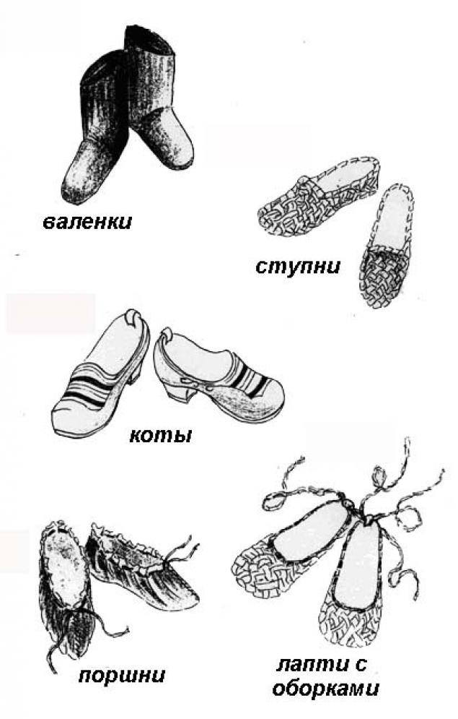
Головные уборы
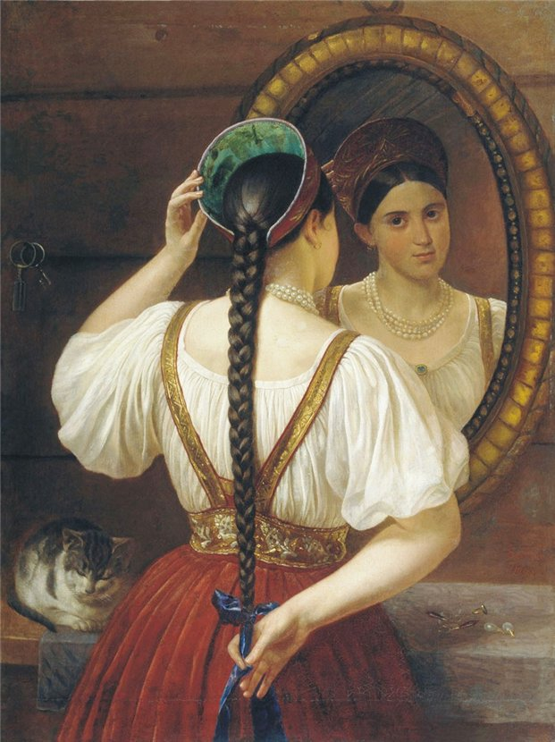
Будкин Филипп Осипович «Девушка перед зеркалом» 1848
Вид головного убора обязательно соответствовал семейному положению женщины. До замужества девушка повязывала голову обручами, венцами, полотенцами так, чтобы макушка всегда оставалась открытой.
После венчания проводился обряд посвящения в женщины: подруги расплетали косу и плели две косы, укладывая их венцом на затылке. На уложенные волосы сверху надевалась невысокая однорогая кичка.
После того, как женщина рожала первого ребенка, она снимала однорогую кичку, как бы доказав свою способность к деторождению, и с этих пор имела право носить кичку с высоким рогом.
Замужние женщины должны были полностью покрывать свои волосы под головным убором. По древнерусскому обычаю поверх кички надевали платок (убрус).
Кокошник был парадным головным убором замужней женщины. Кичку и кокошник замужние женщины надевали, когда выходили из дома, а дома носили, как правило, повойник (чепец) и платок.
• Кичка (кика) — праздничный головной убор замужней женщины.
• Сорока — род повязки с твёрдым околышем.
• Кокошник — в виде гребня (опахала или округлого щита) вокруг головы, символ русского традиционного костюма.
• Повойник — мягкая шапочка, которая полностью закрывала волосы, заплетенные во время свадебного обряда из одной девичьей косы в две.

Образ русской красавицы не мог считаться полным без головного убора. Девушки на Руси до замужества могли ходить с непокрытой головой, а волосы необходимо было заплетать в одну косу — в знак того, что девушка пока одна, не замужем. Девичья коса считалась символом чести, и дернуть за косу — значило оскорбить девушку.
На иллюстрации к русской сказке «Василиса Прекрасная» Билибин изобразил Василису с длинной косой. На рисунке видно, что ее лоб не закрыт челкой, — считалось, если закрыть лоб, то девушка будет часто болеть. Конец косы девушки украшали накосником, он мог быть любой формы: круглой, бантиком, полумесяцем
Самым торжественным из всех девичьих уборов была коруна - твердый венец в виде выпуклого обруча с прорезным узором. Распространение этого вида венца весьма широко. Она имеет околыш, который декорировался золотным шитьем и бисером, как белым, так и цветным, применялся и галунный стеклярус. Узор выкладывался белью, по ней сажался жемчуг или бисер. Последний использовался в корунах уже в XVIII веке.
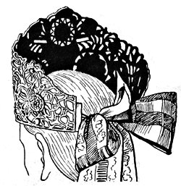
В Московской губернии различались несколько видов головных уборов, в зависимости от уезда, в котором жила женщина. Наиболее простыми в исполнении они были в Звенигородском уезде- выбор тамошних модниц ограничивался кокошником и сорокой.
Самое большое разнообразие головных уборов наблюдалось в Коломенском уезде: сороки, кокошники, чепцы. Женщины из состоятельных семейств вышивали головные уборы богато- золотыми и шелковыми нитями.

Украшения
И незамужние девушки, и замужние женщины украшали себя бусами, ожерельями, серьгами. Даже пуговицы принято было украшать особым образом: гравировкой, филигранью, тканью.
Практическая часть
На куклу мы изготовили Девичий костюм крестьянки Московской губернии, середины 19 века. Выполнили рубаху расшили лентами и растительным орнаментом. Рукава у рубахи длиннее рук, у запястья подхватываются лентами. Изготовили косоклинный сарафан, очень хотелось посмотреть на «крылья» этого сарафана, которые делали женщину похожей на лебедя. Сарафан из ткани красного цвета, любимого цвета русского народа, а так же цвет означает, что одевать этот сарафан девушка будет в праздники. Сарафан украсили цветными лентами. Праздничную нарядность костюму придают расшитый бисером венец, завязывающийся сзади на бант шелковыми лентами, бисерные бусы и вплетённый в косу косник.
Как кроился косоклинный сарафан:
Грудь - два полотна и два клина. Спинка - полотно, два клина и четыре подклинка.
Подклинков можно сделать и только два - а можно и шесть, по три с каждой стороны. Это дело вкуса, дело импровизации, дело настроения! Условие: подклинки по длине должны быть не меньше 2/3 длины клина. Да в принципе, можно и совсем без подклинков, если хочется скромнее - тогда силуэт будет хотя и узнаваемый, но не столь яркий.
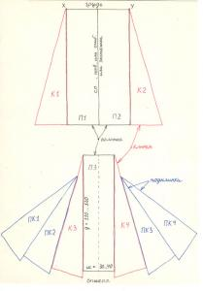
Распах можно сделать с застёжкой, а можно и ложный - это по вкусу. Мы делали ложный.
По минимуму это 1/3 от мерки окружность над грудью + 1 см. Проверили, что кукла пролезает в этот минимум. Потому что избыток забирается в складочки под талийку. - Впрочем, можно и просто заложить маленькими складочками. При очень большом бюсте (точнее, при очень большой - больше 12 см - разнице ОГ-ОНГ) избыток может оказаться необходим.
Длина сарафанчика - померьте её от линии окружности над грудью до щиколки.
Обратите внимание, что при таком подборе по подолу укладывается 11 ширин полотна. То есть подол по низу получится если на взрослого человека 4 метра Неплохо!
- Впрочем, если хочется ещё ширее, то ширину клиньев и подклинков можно взять и побольше, чем ширина полотна – скажем.
Теперь, одна из самых интересных особенностей - это крылья. Взгляните ещё раз на верхний рисуночек. Линия верха... Что там особенного? А вот что.
На ГРУДЬ уходит 2 полотна. А на СПИНКУ - только одно.
И это значит, что боковые швы, в которые вставлены все клинья и подклинки - вовсе НЕ боковые. Точки Х и У будут лежать не по бокам, а на СПИНКЕ примерно под лопатками.
И весь пышный расклёш окажется на спине! Именно там будут играть и волноваться склады, когда вы медленной походкой поплывёте в теремной дворец! И взгляд вам вслед невозможно будет отвести!... Вот как улягутся 3 или 4 метра подола сзади - а спереди, - лёгкий колокольчик.
Вид СПИНКИ с крыльями.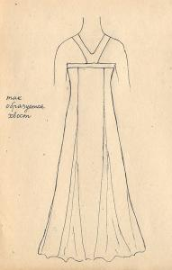
Именно этот особенный приём может быть создан только клиньями, только соотношением полотен ГРУДИ и СПИНКИ - и не получится, если просто выкроить цельное полусолнце.
Не перестаем поражаться, какими простыми приёмами наши бабушки достигали поразительных эффектов.
Вот раскладочка этого кроя на ткани вразворот. Припуск по длине здесь надо брать большой, так как нужен запас на подрезку. Полотно СПИНКИ длиннее полотен ГРУДИ.
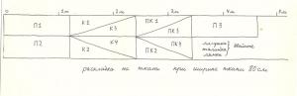
Выводы:
Изучая литературу по теме «Русский народный костюм», мы сделали выводы: По костюму человека всегда можно было точно определить семейные, возрастные и социальные отличия, догадаться о его достатке и роде занятий – на это указывали форма и материал украшений, качество тканей, мехов, покрой и цвет костюма, богатство его отделки. Цвет – это особый способ выражения чувств человека. Ведущими цветовыми тонами в одежде Московской губернии является, синий, белый, красный.
Результаты исследования воплощены в нашей творческой работе.
Поставленные цели и задачи достигнуты и выполнены. Результатом проекта стала кукла в русском костюме Московской губернии для наглядного пособия в кабинете технологии.

